久米南町 子ども医療費 給付制度について

岡山県では、就学前の乳幼児と小学生（入院のみ）の医療費を一部助成しています。
久米南町では、独自に助成を上乗せし、対象年齢も拡大しています。18歳までの子どもの医療費が自己負担なしの無料です。
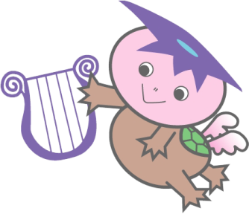
平成28年４月受診分から高校生等の子どもの医療費についても現物給付（窓口負担なし）になりました。平成28年3月受診分までは償還払いの申請をしてください。申請期限は、受診から2年以内です。

注意事項とお願い

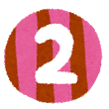 | 受診の際には、健康保険証と受給資格者証を医療機関で提示しましょう。  医療費は、健康保険の対象となる医療費のみです。予防接種や保険外の  医療費は対象外です。（“出し忘れ”の場合には、後日速やかに医療機関へ提示を！）
国・県の公費医療の受給資格者証をお持ちの場合、それらが優先適用さ
れます。あわせて提示してください。
（自立支援医療、特定疾患医療、ひとり親等医療など）
健康保険証、住所・氏名が変わったら、速やかに届け出をしてください。また、受診の際には医療機関に変更があったことを伝えましょう。
（印鑑、健康保険証、受給資格者証が必要です）
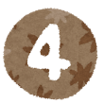 | 県外の医療機関を受診する場合、受給資格者証は使えません。健康保険  のみを使い、領収書をもらいましょう。保健福祉課で償還払いの手続を  してください。（印鑑、健康保険証、領収証、振込口座が必要です）
高校生等は有効期限が１年間です。受給資格者証の有効期限の３月末での
手続きをお勧めします。毎年更新手続が必要です。
（印鑑、健康保険証が必要です。）
※婚姻・社会保険等加入（本人）は対象外です。
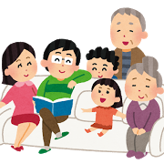
問い合わせと各種手続きは、
久米南町役場 保健福祉課
〒709-3614 岡山県久米郡久米南町下弓削５０２－１
℡ ０８６－７２８－４４１１

